05-018 КТГ-2 4х2 грузовой бортовой автотроллейвоз гп 8 тн, узлы шасси МАЗ-500, КПП ЗиЛ-164, снаряжённый вес 8 тн, двигатель: бензиновый Урал-353И/ЗиЛ-157/ЗиЛ-130 95/102/150 лс, электро ДК-207Г-3 /ДК-210А-3 110 кВт, 70/55 км/час, КЗЭТ г. Киев 1972-91 г.
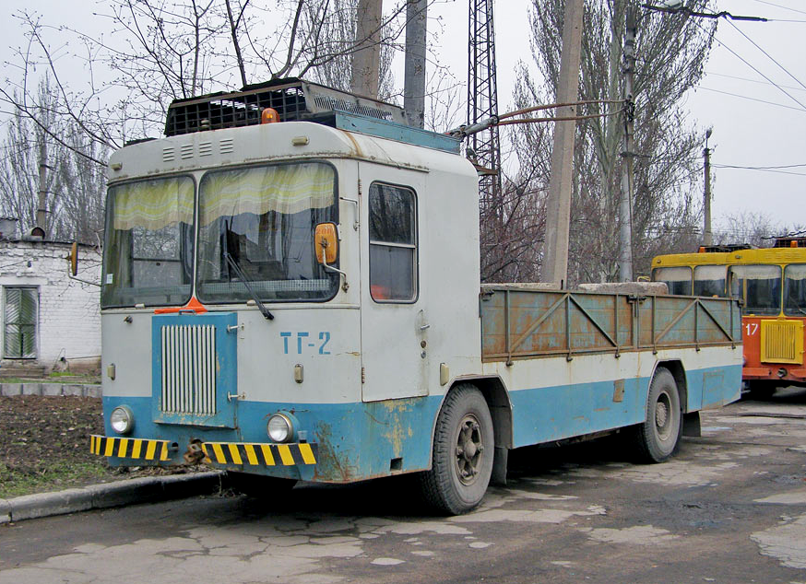

Киевские троллейвозы

Грузовые троллейбусы марки «КТГ», в отличии от пассажирских моделей производства киевского завода электротранспорта им. Дзержинского получили распространение по всему Советскому союзу. В семидесятые годы прошлого столетия КЗЭТ был единственным предприятием по изготовлению этого вида транспорта.
Первой разработкой троллейвоза на КЗЭТ стал «Киев-8». Конструкцию машины разработал проектный институт УКРНИИПРОЕКТ специально для организации грузовых перевозок по крымской трассе «Симферополь – Ялта». Машина была изготовлена в 1965 г. на базе седельного тягача «КАЗ-606А» «Колхида».
Следующим толчком к созданию грузовых троллейбусов в Киеве стал 1969 г, когда из Москвы прибыли две машины ТГ-3М, изготовленных на СВАРЗе. Оба троллейвоза находились на балансе КЗЭТ и послужили мотивацией для продолжения дальнейших работ в этом русле. Основное отличие троллейвоза от другого вида транспорта - троллейвоз может работать как в троллейбусном режиме при питании электродвигателя от контактной сети, так и в автомобильном – от двигателя внутреннего сгорания, установленного на шасси под кабиной двигателя. Автомобильный режим в основном служит для маневровых подъездов к местам погрузки разгрузки при отсутствии контактной сети. Элементы управления этих двух режимов работы одинаковы, а переход с одного режима на другой осуществлялся при помощи специальных переключателей на панели приборов в кабине водителя.
В связи с началом производства в 1972 г. нового пассажирского троллейбуса ЗиУ-682 Киевский завод электротранспорта прекращает производство своего пассажирского троллейбуса «Киев-6А» и начинает серийный выпуск троллейвозов «Киев-6ТГ» (КТГ) различных модификаций. Серийное производство началось в 1972 г.
В отличие от предшествующих моделей, на новых троллейвозах был установлен более мощный двигатель Урал-353И, коробка передач ЗиЛ-164 и шасси от грузовика МАЗ-500. Машины комплектовались электрооборудованием от троллейбусов ЗиУ-682Б, в том числе - тяговым электродвигателем ДК-207Г-3, с 1973 г. - ДК-210А-3, мощностью 110 кВт. В отличие от ТГ-3, крутящий момент от бензинового двигателя на задние колеса троллейвоза передавался через специальную раздаточную коробку, минуя вал тягового электродвигателя. Помимо ДВС Урал-353И, троллейвозы комплектовались также двигателями ЗиЛ-157 мощностью 102 л. с., КАЗ-120 108 л. с. или ЗиЛ-130 150 л. с. Номинальная грузоподъемность всех модификаций троллейвозов КТГ составляла 8 тонн. Кузов троллейбуса - цельнометаллический вагонной компоновки, имеет по правому и левому бортам сдвижные двери. В задней части кузова размещены двери, которые выполнены двухстворчатыми - для погрузки грузов длиной до 7 м. Грузовой отсек объемом 34 м2 имеет деревянный пол, возле задней двери установлены консольно-поворотные электрические тали. Троллейвоз имел рессорную подвеску и пневматический усилитель руля. Машина имела цельнометаллическую закрытую кабину водителя, имеющую две двери. Во время работы в зимнее время кабина обогревалась отопителем. Для облегчения условий труда водителя рулевое управление оборудовалось пневмоусилителем.
Сочетание двух режимов работы позволили значительно расширить сферу действия КТГ в сравнении с обычными грузовыми троллейбусами. При их использовании не загрязняется окружающая среда, а так же не создается неудобств для жителей городов в ночное время. Кроме фургона на предприятие сделали и бортовую версию, получившую название «КТГ-2». Модификация с бортовой платформой «КТГ-2» предназначался для перевозки промышленных, строительных грузов и контейнеров, а также для перевозки крупногабаритных грузов и разнообразного навесного оборудования (например, емкости с песчано-солевой смесью для посыпания дорог зимой). Борта грузовой платформы откидные и были изготовлены из стали. На заднем борту располагалось устройство для фиксации токоприемника в нерабочем положении, так называемые «лиры». Площадь пола платформы составляла 17,44 кв. м. Эти две модели получили самый массовый спрос. Только КТГ-1 с 1972 по 1990 г. было выпущено более 800 экземпляров. Но были и другие специальные троллейвозы, унифицированные с «КТГ» и КТГ-2». Так, небольшими партиями собирались передвижные столовые «КТГ-4», машины техпомощи «КТГ-5» и поливомоечные агрегаты «КТГ-6».
КТГ-6 предназначался для поливания улиц и зеленых насаждений. Управление электроприводом насоса выполнялось из кабины водителя. Цистерна и насос были смонтированы таким образом, чтобы вода не смогла попасть на тяговое электрооборудование. Один из режимов насосной установки позволял перекачивать жидкости из железнодорожных цистерн и других внешних емкостей в цистерну КТГ-6. В передней части монтировались сопла, которые можно было регулировать в горизонтальной плоскости и по высоте. КТГ-6 оснащался насосом 4К-6 с подачей 18 л/с и цистерной объемом 8000 л.
Для перевозки сыпучих грузов на КЗЭТ создали троллейвоз-самосвал КТГ-9. Самосвальный кузов объемом 6 м3 представлял собой цельнометаллическую конструкцию, которая опрокидывалась назад с автоматически закрываемым задним бортом и защитным козырьком на передней стенке кузова. Запоры заднего борта управлялись пневматическими цилиндрами. Опрокидывающее устройство имело гидравлический привод и обеспечивало подъем и опускание кузова, а также остановку платформы в любом промежуточном положении. Конструкция кузова и гидропривода была взята от самосвала МАЗ-5551. Привод гидросистемы происходил от коробки отбора мощности в трансмиссии двигателя внутреннего сгорания. Управление опрокидывающим устройством происходило из кабины водителя. Грузоподъемность КТГ-9 составляла 8000 кг.
По заказу службы путей Киевского ТТУ в 1978 г. была спроектирована и построена одна путеремонтная мастерская КТГ-10, созданная на базе бортового КТГ-2. Кабина была расширена для размещения ремонтной бригады. На задней части установили консольный кран-манипулятор для загрузки и разгрузки шпал и других материалов, необходимых для ремонта трамвайных путей.
Но и это еще далеко не все модификации. По одному экземпляру были сделаны: седельный тягач «КТГ-7», передвижной штаб гражданской обороны с прицепом (без номера модели). Были и такие разработки, которые так и остались на бумаге. К таким относится фургон-рефрижератор «КТГ-8».
Всего в течении двух десятилетий КЗЭТ построил 1445 грузовых троллейбусов. Они поставлялись в 120 городов бывшего Советского Союза. Подавляющее большинство троллейвозов поступало в пассажирские троллейбусные депо, где они использовались исключительно для собственных нужд этих предприятий. После 1991 г. производство грузовых троллейбусов было прекращено. И на данный момент ни одно предприятие на просторах бывшего СССР не выпускает подобную продукцию.

Техническая характеристика КТГ (КТГ-2)
Снаряжённая масса, кг | 10 000 (8000)
Грузоподъёмность, кг | 8000
Полная масса, кг | 18 000 (16 000)
Вместимость кузова, м³ | 34
Площадь кузова, м² | 17,4
Габаритные размеры, мм | 9660х2500х3115*
Колёсная база, мм | 4430
Электродвигатель: мощность, кВт | ДК-207Г-3  110
Двигатель:  мощность, л.с. | ЗиЛ-157, карбюраторный, I-6  110 при 2800 мин⁻¹
Максимальная скорость  в троллейбусном/ в автомобильном режиме , км/ч | 70/ 55
*Высота по ящику с элекрооборудованием.

